SUPPLEMENTARY MATERIALS – ДОПОЛНИТЕЛЬНЫЕ МАТЕРИАЛЫ
Spatio-Temporal Changes in Erosion-Accumulation Processes on A Small Watershed in the Northern Part of the Central Russian Upland
Пространственно-временные изменения эрозионно-аккумулятивных процессов на малом водосборе в северной части Среднерусской возвышенности

V.N. Golosov, E.N. Shamshurina, G.I. Kolos, A.I. Petelko, A.P. Zhidkin
В.Н. Голосов, Е.Н. Шамшурина, Г.И. Колос, А.И. Петелько, А.П. Жидкин

Eurasian Soil Science.
Почвоведение.

Fig. S1. The area of arable land (%) in the Orel region/province (arable land includes fallow land and idle field).
Рис. S1. Площадь пашни (%) в Орловской области/губернии (пашня включает земли под паром и залежи).

Fig. S2. Dynamics of changes of sown areas in the Orel region, thousand hectares for the period 1970-2021. For 2000, 2006 and the period 2008-2021, data of sown areas under various groups of crops are given.
Рис. S2. Динамика изменений посевных площадей в Орловской области, тыс га за период 1970-2021 гг. Для 2000, 2006 гг. и периода 2008-2021 гг. приведены данные о посевных площадях под различными группами культур.
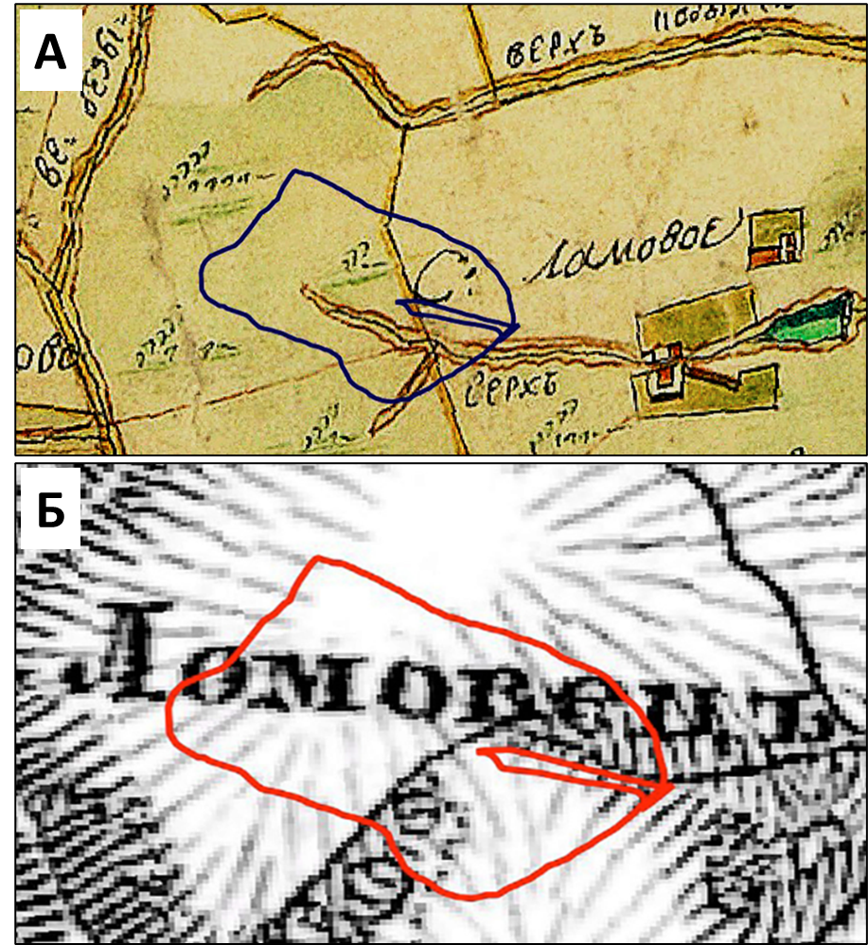
Fig. S3. The fragments of historical maps with the boundaries of the studied catchment area: A. The plan of the general survey of Deshkinsky district in 1785, B. Three-verst military topographic map of 1861
Рис. S3. Фрагменты исторических карт с границами исследуемого водосбора: А План генерального межевания Дешкинского уезда 1785 г., Б Трехверстная военно-топографическая карта 1861 г.
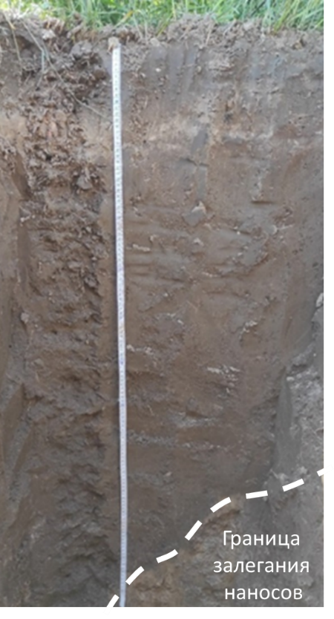
Fig. S4. Photo of the ML-3 section in the bottom of the Lomovets balka with an indication of the inclined boundary of sediment deposition, showing the presence of a gully cut, subsequently filled with sediments.
Рис. S4. Фото разреза ML-3 в днище балки Ломовец с указанием наклонной границы залегания наносов, свидетельствующих о наличие овражного вреза, впоследствии заполненного отложениями.
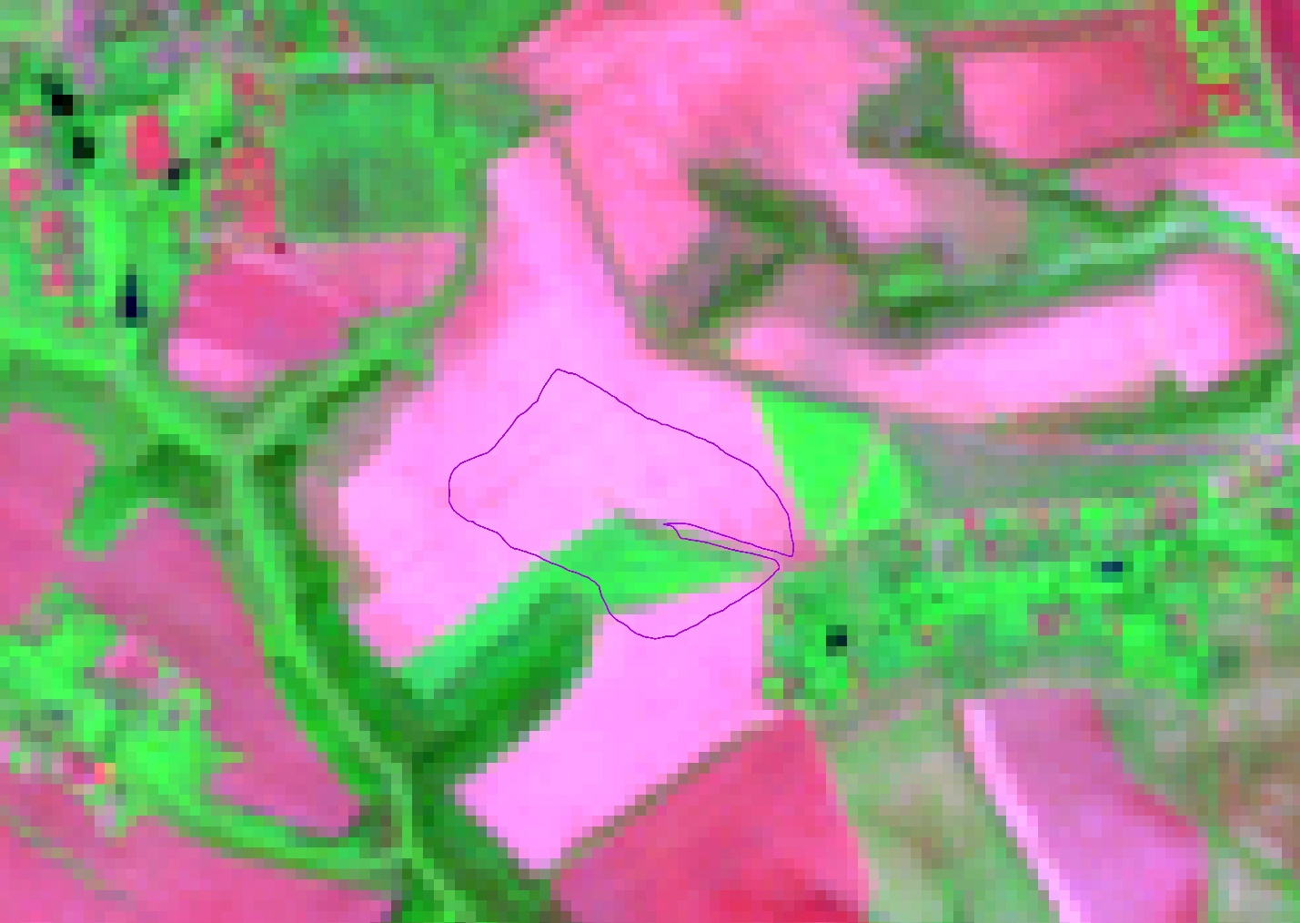
Fig. S5. A Landsat image by 1985 with the boundaries of the Lomovets catchment area. Pink background – arable land, light green – perennial grasses, meadows and idle fields, green of different tones – shrubby and forested areas.
Рис. S5. Снимок Landsat 1985 года с границами водосбора Ломовец. Розовый фон – пашня, салатовый – посевы многолетних трав, луга и залежи, зелёный разной тональности – закустаренные и залесённые участки.

Table S1. Estimates of the average annual values of runoff/accumulation and soil erosion losses from the arable land of the Lomovets catchment (S=41 ha) for the entire period of agricultural development based on the soil-morphological method, taking into account the range of variation in the capacities of the humus strata on the standards and using different methods of interpolation of data point
Таблица S1. Оценки среднегодовых величин смыва/намыва и эрозионных потерь почвы с пашни водосбора Ломовец (S=41 га) за весь период земледельческого освоения на основе почвенно-морфологического метода с учетом диапазона варьирования мощностей гумусированной толщи на эталонах и с использованием разных методов интерполяции точечных данных
Reference, cm | Period of ploughing, years | Width of recovery, mm/ year | Parametr | Interpolation
 |  |  |  | Kriging | IDW | Spline
Эталон, см | Длительность распашки, лет | Темп самовосстанов-ления, мм/год | Параметр | Интерполяция
 |  |  |  | Кригинг | ОВР | Сплайн
52 | 200 | 0 | Суммарный смыв с пашни, т/год | -288 | -300 | -336
 |  |  | Суммарный намыв на пашне, т/год | 0 | 5 | 52
 |  |  | Эрозионные потери с пашни, тонн в год | -287 | -295 | -284
52 | 200 | 0.35 | Суммарный смыв с пашни, т/год | -460 | -469 | -491
 |  |  | Суммарный намыв на пашне, т/год | 0 | 1 | 34
 |  |  | Эрозионные потери с пашни, тонн в год | -460 | -468 | -456
56 | 200 | 0 | Суммарный смыв с пашни, т/год | -386 | -395 | -421
 |  |  | Суммарный намыв на пашне, т/год | 0 | 2 | 39
 |  |  | Эрозионные потери с пашни, тонн в год | -386 | -393 | -382
56 | 200 | 0.35 | Суммарный смыв с пашни, т/год | -559 | -567 | -585
 |  |  | Суммарный намыв на пашне, т/год | 0 | 1 | 30
 |  |  | Эрозионные потери с пашни, тонн в год | -559 | -566 | -555

Table S2. Estimates of the average annual rates of sediment accumulation in the tinned part of the catchment area and soil runoff from arable land, calculated on the basis of the measured mass of soil sediments in the untilled part of the catchment area, for the post-Chernobyl period.
Таблица S2. Оценки среднегодовых темпов аккумуляции наносов в залуженной части водосбора и смыва почвы с пашни, рассчитанные на основе измеренной массы отложений в нераспаханной части водосбора, за пост-Чернобыльский период.
Method of calculation | The total mass of sediment deposited in the untilled part of the catchment, tons | Accumulation rates in the untilled part of the catchment area, t/year | The rate of soil loss from the treated part of the catchment, t/ha per year
Метод расчета | Общая масса наносов, переотложившихся в нераспаханной части водосбора, тонн | Темпы аккумуляции в нераспахан-ной части водосбора, т/год | Темпы смыва с обрабатывае-мой части водосбора, т/га в год
Геометрический | 6163.0 | 171.2 | 4.2
Интерполяция без дополнительных точек* | 10149.6 | 281.9 | 6.9
Интерполяция с дополнительными точками | 6184.8 | 171.8 | 4.2

Table S3. Assessment of sediment redistribution in the catchment area based on calculations using the WaTEM/SEDEM model for different indices of soil protection capacity of agricultural crops (C-factor).
Таблица S3. Оценка перераспределения наносов на водосборе на основе расчётов по модели WaTEM/SEDEM при разных индексах почвозащитной способности с/х культур (C-фактора).
 | С=0.29 | С=0.45
Суммарный смыв с пашни, т/год | 364/100% | 555/100%
Суммарная аккумуляция на пашне, т/год | 237/65% | 410
в том числе аккумуляция на границе пашни и залуженной части водосбора, т/год | 204/56% | 317
Поступление в зону аккумуляции в днище ложбины и залуженного подножия склона, т/год | 330/91% | 462

Table S4. Gradations of determining the degree of soil loss by the morphological properties of soils and the average rates of flushing corresponding to these gradations, taking into account the duration of plowing 200 years.
Таблица S4. Градации определения степени смытости почв по морфологическим свойствам почв и средние темпы смыва соответствующие этим градациям с учетом длительности распашки 200 лет.
 | Undisturbed soil | Slightly Denuded | Medium Denuded | Heavily Denuded | Drift soil
 | Несмытая | Слабо смытая | Средне смытая | Сильно смытая | Намытая
Мощность А1+А1В, см | 54±5 | от 38  до 49 | от 27  до 38 | >27 | >60
Темпы ЭАП без учета самовосстановления почв, т/га в год | 0±3.3 | от -3.3  до -10.4 | от -10.4  до -17.5 | > -17.5 | > + 3.3
Темпы ЭАП с учетом самовосстановления почв, т/га в год | 0±7.2 | от -7.2  до -13.8 | от -13.8  до -20.4 | > -20.4 | > +7.2

